**Важнейшие достижения Института ядерных исследований Российской академии наук в 1 квартале 2024 года**

Сотрудниками Института в первом квартале опубликовано 102 научные статьи в высокорейтинговых журналах и сборниках докладов на международных конференциях. Наиболее важные достижения перечислены ниже.

***Установление существования близкого внегалактического источника космических лучей ультравысоких энергий***

Несмотря на десятилетия наблюдений, до сих по не был достоверно обнаружен ни один источник космических лучей ультравысоких энергий (космических частиц с энергиями более 1018 эВ, КЛУВЭ). В ноябре 2023 года обсерватория Telescope Array сообщила о наблюдении частицы космического происхождения с рекордно высокой энергией 244 ЭэВ (2.44x1020 эВ). Был проведен анализ возможного происхождения этой частицы, который установил, что частица с высокой вероятностью является тяжелым ядром, а ее источник находится не далее 5 Мпк (примерно 16 млн. св. лет) от Земли. Это первое однозначное указание на существование столь близкого источника КЛУВЭ. Также была впервые ограничена средняя концентрацию источников КЛУВЭ излучающих тяжелые частицы: их должно быть не менее чем 1 на 10000 кубических Мпк, что исключает многие классы астрофизических объектов, такие как галактики со вспышкой звездообразования и скопления галактик, в качестве основных источников КЛУВЭ.

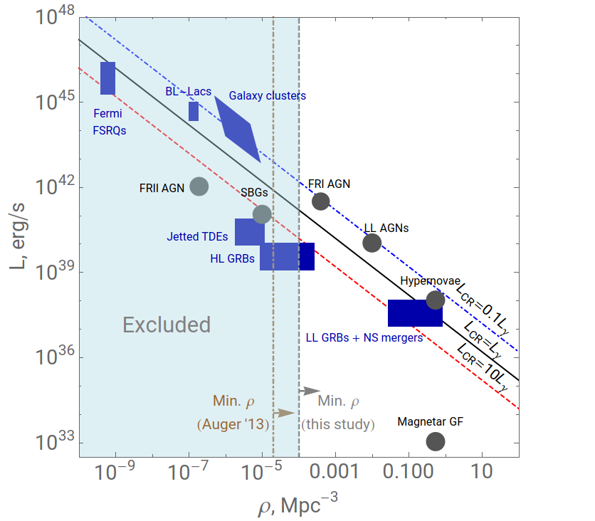

Рис.1 Предполагаемые классы источников КЛУВЭ в зависимости от их концентрации и эффективной светимости. Черная сплошная линия соответствует полной светимости всех источников, установленной экспериментом Pierre Auger. Вертикальная пунктирная серая линия - ограничение на концентрацию источников полученное в настоящей работе.

**Публикации:**

1. M.Yu. Kuznetsov, A nearby source of ultra-high energy cosmic rays, принята к печати в JCAP 28.02.2024; arXiv:2311.14628.

**Координатор работ: Кузнецов Михаил Юрьевич**

эл.почта: mkuzn[@inr.ac.ru](mailto:dzhappuev@mail.ru)

тел. +7 9067604741

**ПФНИ 1.3.3 Ядерная физика и физика элементарных частиц**

***Самоподобный рост Бозе-конденсата в газе с гравитационным взаимодействием***

Аналитически решена задача роста капли бозе-конденсата (бозе-звезды) в бане гравитационно взаимодействующих частиц. Показано, что после появления конденсата баня описывается самоподобным решением кинетического уравнения. Вместе с законами сохранения это фиксирует эволюцию массы конденсата. Разработанная теория объясняет резкое замедление роста конденсата при определенной массе «кор-гало» - эффект, который ранее наблюдался в симуляциях. Даны предсказания на образование более тяжелых и более легких чем «кор-гало» бозе-звезд в популярных моделях сверхлегкой темной материи. Разработанный «адиабатический» подход к самоподобию может представлять интерес для кинетической теории в целом.

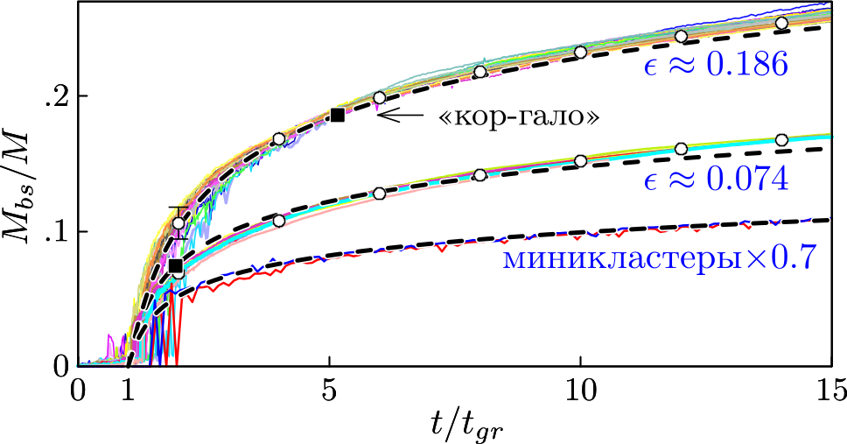

Рисунок. 1. Эволюция масс бозе-звезд Mbs(t) в 11 + 22 симуляциях однородного квантового газа с существенно разными временами релаксации tgr. Параметр ε, характеризующий эволюцию, определяется как ε2=E/γM3, где E и M — начальные энергия и масса газа. Численные результаты показаны бледными цветными линиями, теория — пунктиром, а пустые кружочки усредняют численные данные по симуляциям с фиксированным ε. На графиках отмечены точки «кор-гало» (черные квадраты), после которых, как считалось ранее, бозе-звезды не должны расти. В реальности рост продолжается, хоть и сильно замедляется. Нижний график демонстрирует результаты численного моделирования в случае, когда релаксирующий газ c ε ≈ 0,066 образует гравитационно связанный миникластер (бледные сплошные линии). Этот график тоже согласуется с теорией (нижний пунктир). С целью визуализации мы перешкалировали нижний график Mbs → 0,7 Mbs.

**Публикации**: A.S. Dmitriev, D.G. Levkov, A.G. Panin, I.I. Tkachev, Self-Similar Growth of Bose Stars, Phys.Rev.Lett. 132 (2024) 9, 091001

**Координатор работ:** Левков Дмитрий Геннадьевич

**Эл. почта:** dmitry.levkov@gmail.com

**ПНФИ 1.3.3.1. Физики элементарных частиц и фундаментальных взаимодействий.**

***Тестирование пентакварковых резонансов со скрытой “прелестью” в фотоядерном околопороговом рождении боттомония: Дифференциальные наблюдаемые.***

Изучение экзотических адронных состоянй – пентакварковых резонансов со скрытой “прелестью” является в настоящее время одной из самых актуальных и интересных тем в адронной и ядерной физике, особенно после недавнего обнаружения коллаборацией LHCb в ЦЕРН пентакварковых резонансов со скрытым чармом Pc(4312)+, Pc(4440)+, Pc(4457)+ и Pc(4337)+ в распадах тяжелых гиперонов и B мезонов. Эти резонансы имеют минимальное кварковое содержание |uudc{\bar c}>, отличающееся от обычного трехкваркового (для барионов), предсказываемого “наивной” кварковой моделью. Их структура в настоящее время пока неизвестна: то ли это плотносвязанные истинные пятикварковые состояния, то ли слабосвязанные молекулярные образования.

Теоретически, было предсказано также существование другого класса пентакварковых резонансов – резонансов со скрытой “прелестью” (Pb резонансов), отличающихся от резонансов со скрытым чармом тем, что в их структуре содержатся b кварк и антикварк по аналогии с чарм кварком и антикваркаом, содержащихся в Pc резонансах. Так, Pb+ состояния имеют минимальное кварковое содержание |uudb{\bar b}>. Их экспериментальное обнаружение является одной из основных задач на сооружаемых в США и Китае электрон-ионных коллайдерах.

Изучена возможность наблюдения этих состояний в реакциях рождения Y(1S) мезонов фотонами на протонах и ядерных мишенях вблизи массового порога Y(1S) p. Впервые показано, что такая возможность существуют как в реакциях на протонной мишени (см. прилагаемый выше рисунок), так и в реакциях на ядерных мишенях. Сделаны предсказания для наблюдаемых. На их основе произведена оценка числа полезных и фоновых событий, позволяющая сделать важный вывод о возможности проведения на электрон-ионных коллайдерах. соответствующего эксперимента. Полученная информация будет способствовать существенному улучшению наших знаний о структуре адронов, о мире “’элементарных” частиц и о роли КХД в низкоэнергетической области.



Рисунок 1. Нерезонансное полное сечение реакции γp→Y(1S)p (сплошная черная кривая); некогерентная сумма (пунктирная голубая кривая) этого сечения и полного сечения (штриховая красная кривая) резонансного образования Y(1S) в процессах γp→Pb(11080)+→ Y(1S)p, γp→ Pb(11125)+→ Y(1S)p и γp→ Pb(11130)+→ Y(1S)p,

предполагая что резонансы Pb(11080)+ , Pb(11125)+ и Pb(11130)+ имеют спин-четность квантовые числа JP=(1/2)‾, JP=(1/2)‾ и JP=(3/2)‾ и распадаются по каналу Y(1S)p с вероятностями 1, 0.5, 0.25 и 0.125% (соответственно, верхние левая и правая панели и нижние левая и правая панели) в зависимости от начальной знергии пучка фотонов в лабораторной системе. Три стрелки указывают, соответственно, “резонансные” энергии 64.952, 65.484 и 65.544 ГэВ.

**Публикации:** E. Ya. Paryev. Probing the hidden-bottom pentaquark resonances in photonuclear bottomonium production near threshold: Differential observables. Nucl. Phys. A 1042 (2024) 122792, arXiv: 2310.04123 [hep-ph].

**Координатор работ:** Парьев Эдуард Яковлевич

**эл.почта**: paryev@inr.ru

**ПНФИ 1.3.3.1. Физики элементарных частиц и фундаментальных взаимодействий.**